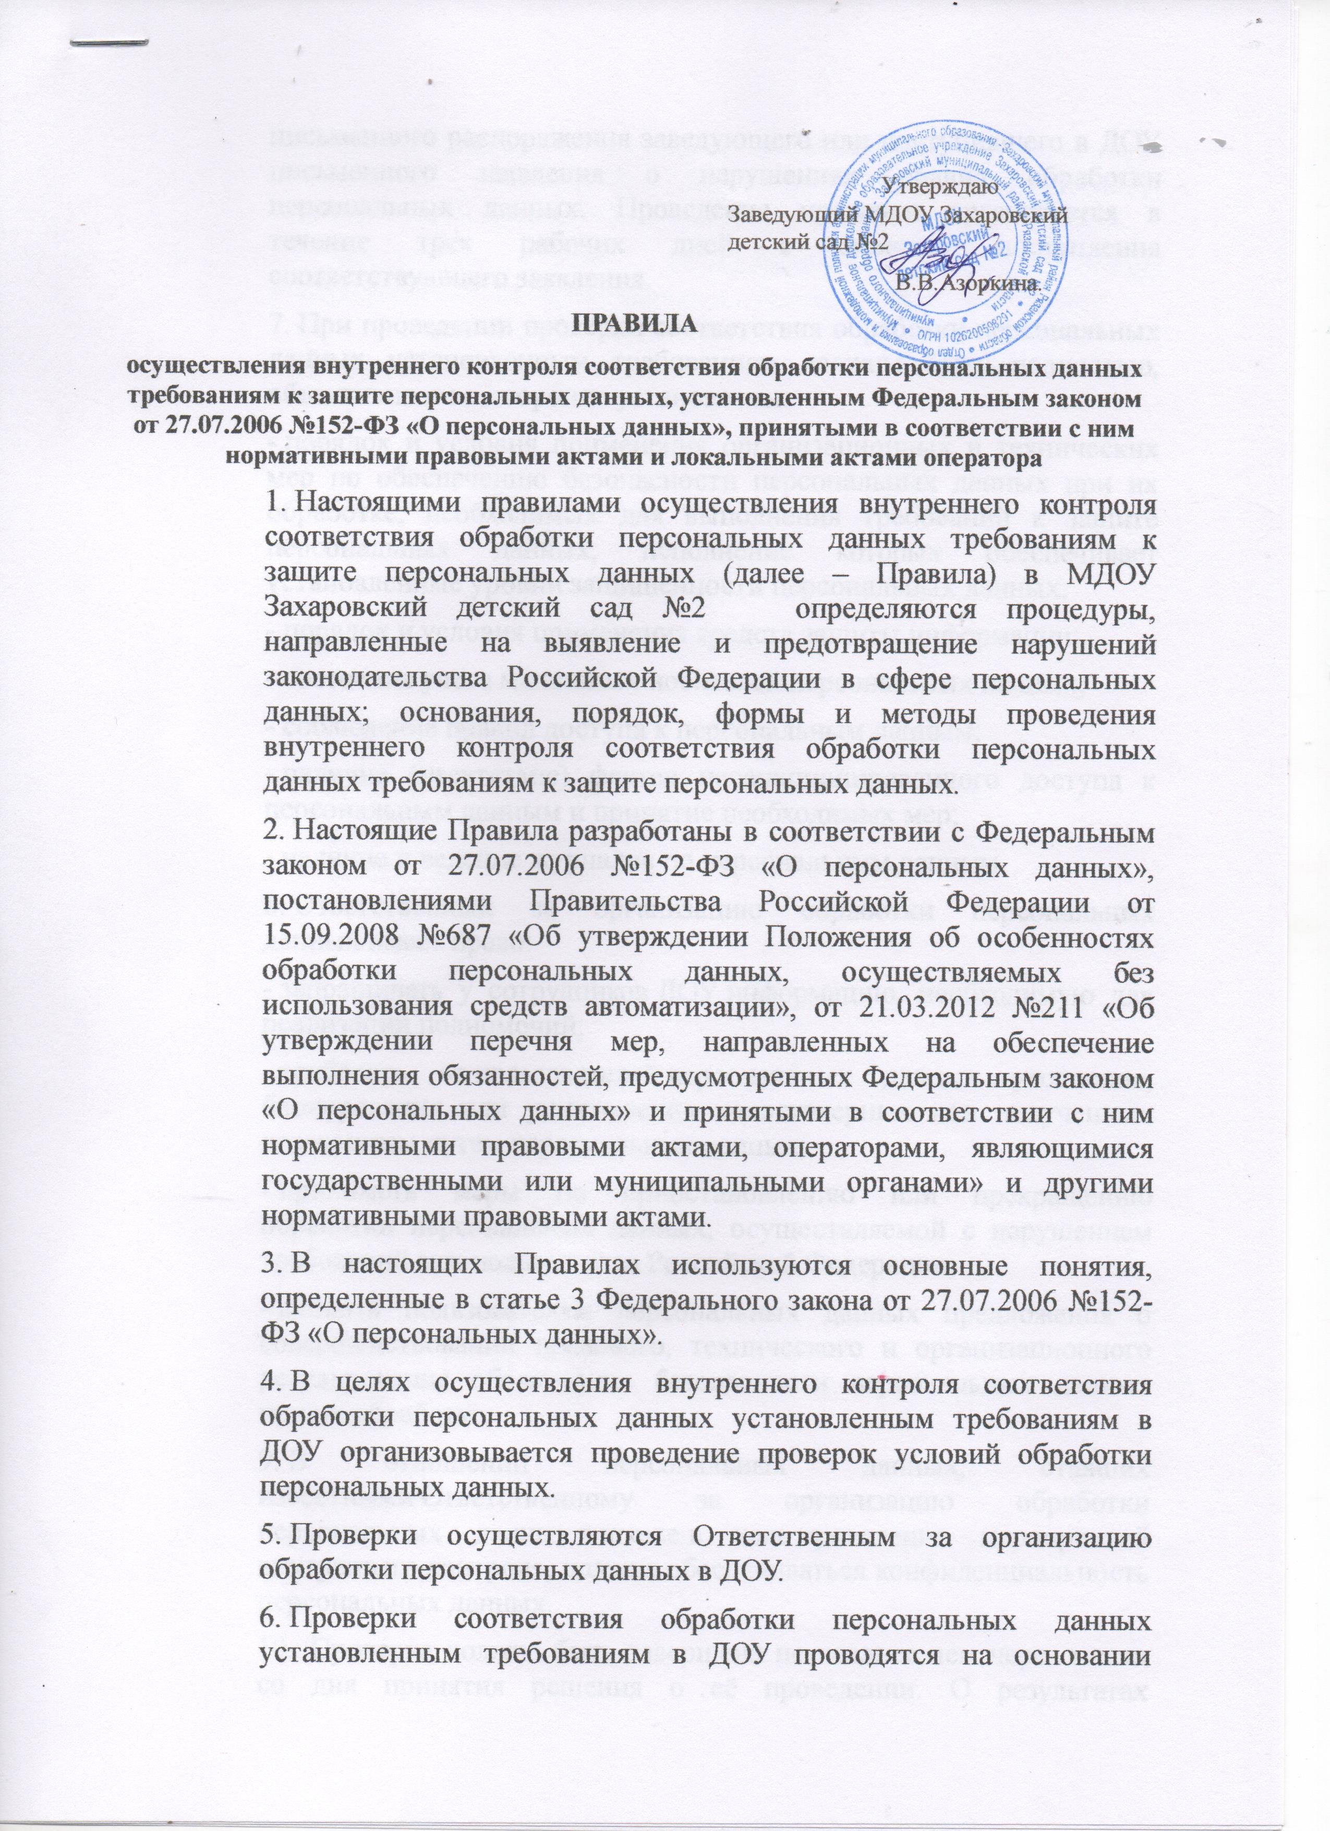 письменного распоряжения заведующего или поступившего в ДОУ письменного заявления о нарушениях правил обработки персональных данных. Проведение проверки организуется в течение трех рабочих дней с момента поступления соответствующего заявления.
7.​ При проведении проверки соответствия обработки персональных данных установленным требованиям должны быть полностью, объективно и всесторонне установлены:
-​ порядок и условия применения организационных и технических мер по обеспечению безопасности персональных данных при их обработке, необходимых для выполнения требований к защите персональных данных, исполнение которых обеспечивает установленные уровни защищенности персональных данных;
-​ порядок и условия применения средств защиты информации;
-​ состояние учета машинных носителей персональных данных;
-​ соблюдение правил доступа к персональным данным;
-​ наличие (отсутствие) фактов несанкционированного доступа к персональным данным и принятие необходимых мер;
-​ наличие и ведение журналов по персональным данным.
8.​ Ответственный за организацию обработки персональных данных имеет право:
-​ запрашивать у сотрудников ДОУ информацию, необходимую для реализации полномочий;
-​ требовать от пользователей персональных данных уточнения, блокирования или уничтожения недостоверных или полученных незаконным путем персональных данных;
-​ принимать меры по приостановлению или прекращению обработки персональных данных, осуществляемой с нарушением требований законодательства Российской Федерации;
-​ вносить пользователям персональных данных предложения о совершенствовании правового, технического и организационного регулирования обеспечения безопасности персональных данных при их обработке;
9.​ В отношении персональных данных, ставших известными Ответственному за организацию обработки персональных данных в школе в ходе проведения мероприятий внутреннего контроля, должна обеспечиваться конфиденциальность персональных данных.
10.​ Проверка должна быть завершена не позднее чем через месяц со дня принятия решения о её проведении. О результатах проведенной проверки и мерах, необходимых для устранения выявленных нарушений, директору школы докладывает Ответственный за организацию обработки персональных данных.
11.​ Заведующий ДОУ, назначивший проверку, обязан контролировать своевременность и правильность её проведения.



